СОГЛАСОВАНО:
Глава Кацбахского сельского поселения
_______________________ П.А.Колодин

ИНВЕСТИЦИОННЫЙ ПАСПОРТ
КАЦБАХСКОГО СЕЛЬСКОГО ПОСЕЛЕНИЯ

2016г.
- ОБЩИЕ СВЕДЕНИЯ

1. Географическое положение. Природные ресурсы.

Кацбахское сельское поселение находится в восточной части Кизильского муниципального района. На севере граничит с Агаповским районом, на востоке – с Карталинским муниципальным районом. Включает 3 населённых пункта: п.Кацбахский, п. Заря, п.Свет.

Площадь Кацбахского сельского поселения составляет 26727га. Поселение располагает общей земельной площадью 23986га.

Посёлок Кацбахский расположен на берегу реки Зингейки, на расстоянии до районного центра 65 километров; посёлок Зарярасположен в северо-восточной частирайона на берегу реки Зингейки, до районного центра – 86 километров, до центра сельского поселения (п.Кацбахский) – 13 километров; посёлок Свет расположен в северо-восточной части района на берегу реки Сухой, до районного центра – 90 километров, до центра сельского поселения (п.Кацбахский) – 18 километров.
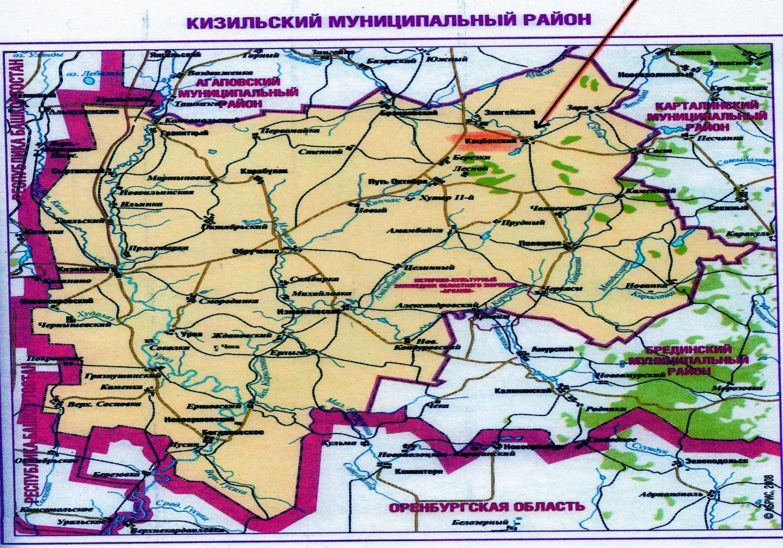

Рельеф, речная сеть, наличие озёр.
Территория поселения, как и всего Кизильского района, расположена в пределах восточного склона Южного Урала и представляет собой полуравнину. Ландшафт – лесостепь, ковыльно-типчаковая степь; обширные участки ковыльно-разнотравной степи чередуются лесными колками. Перепад высот от 383 до 412 метров.
Гидрологическая сеть сельского поселения представлена рекой Зингейкой, пересекающей его с востока на запад, и её притоками –
р.Сухая, р.Куликовка.
На юге п.Кацбахский, в бассейне маленькой речушки Куликовки, имеется плотина, которая является местным водохранилищем; там же расположен природный родник.
В бассейне реки Зингейка, в районе п.Заря, есть небольшое озеро Лебяжье.
Имеется 3 водозаборные башни (п.Кацбахский – 2, п.Свет -1)

Климатические условия
Климат на территории Кацбахского сельского поселения не на много отличается от характеристик всего Кизильского района: средняя температура зимы «холоднее», а лета – «теплее». По климатическим условиям – зона рискованного земледелия.

Минерально-сырьевые ресурсы.
На территории п.Кацбахский имеется небольшойкарьер белой глины, в районе п. Заря – золото.

2. Демография и трудовые ресурсы

№ п/п | Показатель | 2013 | 2014 | 2015
2.1. | Среднегодовая численность населения, человек | 947 | 915 | 873
2.2. | Среднегодовая численность работающих (без внешних совместителей) населения, человек | 87 | 86 | 89

Демографическая структура населения Кацбахского сельского поселения на 01.01.2016 год
№ п/п | Наименование населённых пунктов | Количество жителей, чел.
 | Кацбахское сельское поселение | 932 (312 дворов)
1. | п. Кацбахский | 860 (285 дворов)
2. | п. Заря | 54 (17 дворов)
3. | п. Свет | 18 (10 дворов)

3. Уровень жизни населения

№ п/п | Показатель | 2013 | 2014 | 2015
3.1. | Среднемесячная заработная плата (по крупным и средним предприятиям), рублей, | 6000 | 7000 | 8000
 | В том числе по основным видам экономической деятельности:  - сельское хозяйство  - бюджетные организации | 6000  8000 | 7000  9000 | 8000  11000
3.2. | Общая площадь жилых помещений, приходящаяся в среднем на одного жителя (кв.м. на конец года) | 13 | 13 | 13

Эксплуатация и строительство жилищного фонда.
Важное место в повседневной жизни населения занимает жилищно-коммунальное хозяйство. Общая площадь жилого фонда на 01.01.2016 года составляет 20003 кв.м. На одного жителя Кацбахского поселения в среднем приходится 13 кв.м. жилой площади.
В целом по сельскому поселению - 100% застроеноодноэтажными домами.

4. Экологическая ситуация
Централизованный сбор и вывоз коммунальных отходов на территории Кацбахского поселения не осуществляется.
Согласно утверждённому положению по обеспечению чистоты на территории поселения, вывоз коммунальных отходов осуществляют каждое подворье (домовладение) самостоятельно.
На территории Кацбахского поселения находится - 2 несанкционированных объект
ов ТКО, свалок ТКО – 1.
Общая площадь ТКО 2 кв.км.и свалок ТКО составляет – 3 кв. км
В настоящее время принимаются меры по частичному устранению недостатков: буртовка мусора, улучшены подъезды к свалкам, вокруг свалок удаляются бумага, пакеты, изделия из пластика и др.
В целях предотвращения возникновения чрезвычайных ситуаций и уменьшения опасных последствий весеннего половодья и паводков, обеспечения защиты населения и объектов экономики, создана паводковая комиссия для руководства и принятия экстренных мер в период весеннего половодья и паводка. Утверждён план мероприятий по подготовке и проведению паводка – расчёт финансовых средств и материально-технических ресурсов, запасов топлива, схема оповещения населения Кацбахского поселения.

5. Туристический потенциал
В период образования Новолинейного укрепрайона «Оренбургской линии» в 19 веке(1842г) образовался опорный пост –редут Кацбахский, в дальнейшем – посёлок КацбахскийПолоцкой станицы Оренбургского казачьего войска Оренбургской губернии Верхнеуральского уезда.
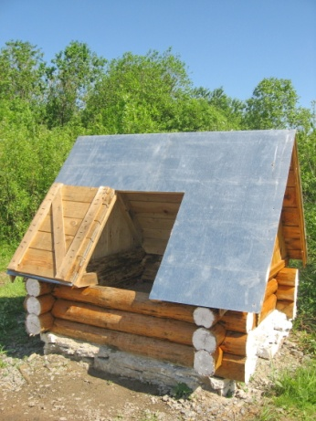
Кацбахское поселение богато памятниками природы и истории. В западной части посёлка Кацбахский, на правом берегу реки Зингейки возвышается речной утёс Лежащий пёс («гора Каменная»), Каменоломня (на юге посёлка Кацбахский, в 8 километрах), Белый камень (на северо-западе посёлка Кацбахский), Родник на берегу реки Куликовке.
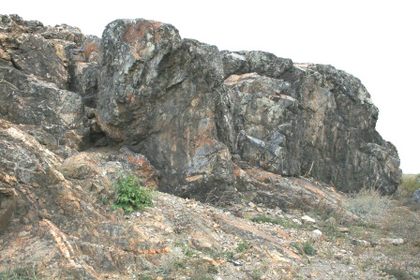
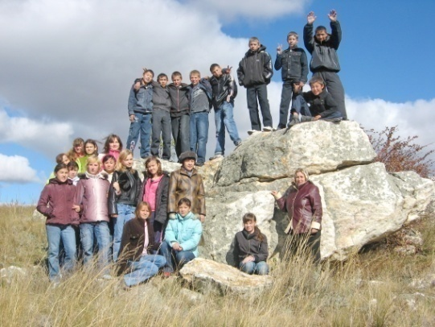

Прибрежный утёс «Лежащий пёс» «Белый камень» Родник
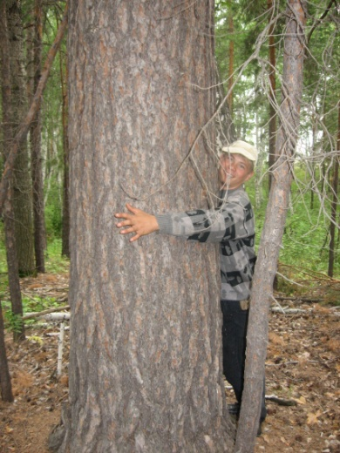
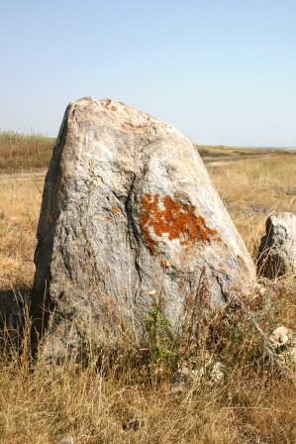
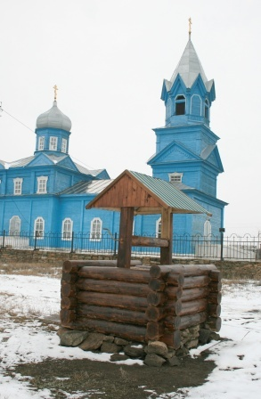
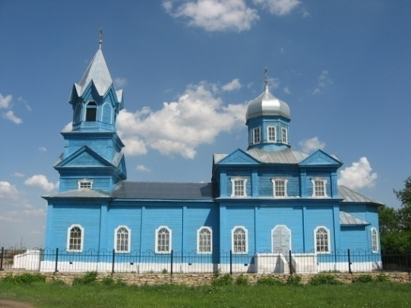

«Бунежихин садок» Место преклонения древних ариев Церковь Рождества Христова Церковный колодец
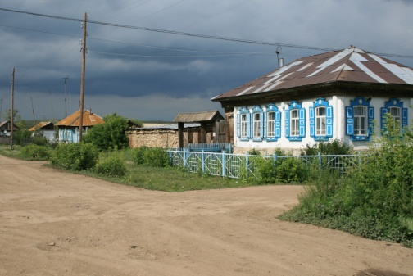
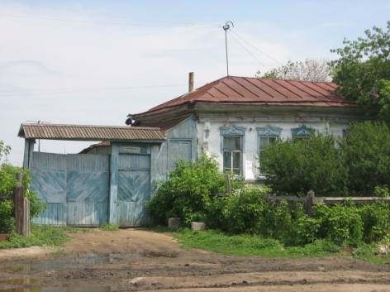
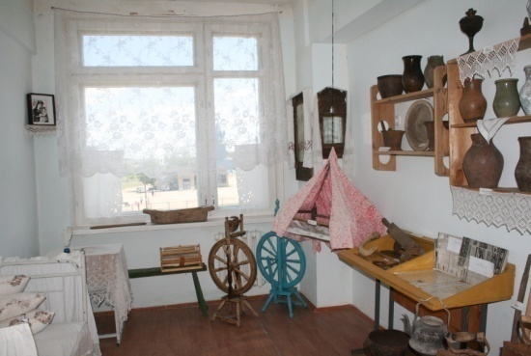

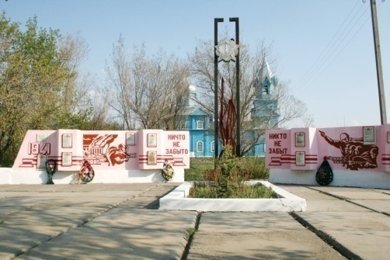
Дом (19 век) казака-героя Кузьмы Григорьевича Борисова Улица старинных построек - 19 век, начало 20века Музейная комната - №1 («Казацкая изба»)
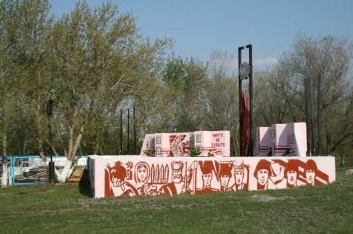

Обелиск «Воинам-односельчанам, погибшим в годы Великой Отечественной войны»
На территории Кацбахского поселения имеются многочисленные памятники археологии (поселения, курганы, могильники) – поселение ариев
Сарым-Саклы – укреплённоепоселение эпохи бронзы Южного Урала;
Лебяжье VI – поселение эпохи бронзы;
Заря XI – срубно-алакульское поселение эпохи бронзы.
Через район этих древнейших поселений, гораздо позже, проходил «Великий Шёлковый путь».
На территории посёлка Кацбахский расположена старинная церковь (1904г) - памятник деревянного зодчества. Она отреставрирована в 2005 году и несёт свою службу.

II ЭКОНОМИКА

7. Сельское хозяйство
Сельское хозяйство – основа экономики Кацбахского поселения. Здесь сконцентрирована основная и большая часть производственных фондов, трудовых ресурсов.
Территория Кацбахского поселения лежит в зоне рискованного земледелия, поэтому урожайность сильно колеблется в зависимости от погодных условий. Поселение располагает земельной площадью 23986 га, в том числе сельскохозяйственных угодий 21030га, в т.ч. пашни 3676га, не востребованной 2356га
Организационно-правовая форма хозяйствования включает в себя:
- ООО «Потапов А.А.» и «Колос -1»
- ИП (Маер В.Р., Ерёменко В.Г., Кизильбаев М.Б., Кизильбаев С. Б., Кутояков Е.А., Кутояков А.У., Сирман П.П., Антоненко В.Н., Мунбаев Б., Никифорова В.Г.)
Посевная площадь составляет 7900 га, в том числе засеяно:
Зерновыми – 7900 га.
Кормовыми - нет
Техническими - нет
Доля посевных площадей составляет:
ООО – 5300 га. - 67%
ИП – 2600 га. - 33%.

В 2015 году среднемесячная заработная плата работников занятых в сельскохозяйственном производстве составила 8000 руб.
С каждого гектара собрали в среднем 10цн. зерна. Валовый сбор составил 79000 тонн. Себестоимость зерна по сельскохозяйственным организациям поселения составила 10 руб. за 1 цн. Цена реализации 8,0 руб. за 1цн. Прибыль составила по зерну - тыс. руб.
По Кацбахскому поселению получена выручка 50мил.руб.
На 01.01.2016 г. по хозяйствам всех форм собственности поголовье крупного рогатого скота составляет 1313 голов, в том числе 509 коров
Из них:
КФХ – 1503 головы (402 головы - коров)
ЛПХ – 260 голов (107 голов – коровы).
Свиньи: КФХ – 21 голова, ЛПХ – 310 голов. Овцы: КФХ – 973 головы, ЛПХ – 210 голов.
В 2015 году получили субсидии всего - 3443918,0 руб. (в том числе на возмещение части затрат на уплату процентов по кредитам и займам, начинающим фермерам, на развитие семейных ферм, по элитным семенам, на возмещение части затрат на оказание несвязанной поддержки сельскохозяйственным товаропроизводителям в области растениеводства).
Для улучшения ситуации планируется эффективное использование земли сельскохозяйственного назначения, введение дополнительных площадей.

III. ИНФРАСТРУКТУРА

12. Уровень газификации
Кацбахское сельское поселение не газифицировано.

13. Наличие свободных мощностей (тепло-, водо-, электроснабжения и др.)
Наличие свободных мощностей водо-, электроснабжения в Кацбахском поселении позволяет инвесторам зайти на территорию поселения для осуществления своих инвестиционных проектов.
На територииКацбахского сельского поселения находится заброшенный универмаг 300 кв.м., старая школа350 кв.м
14. Транспортная система
Кацбахскоесельское поселение имеет сравнительно развитую инфраструктурную обеспеченность территории: транспортную, жизнеобеспечивающую (водо-, и электроснабжение), связь.
Территория Кацбахского поселения обслуживается автомобильным транспортом. Основу сети автодорог составляют участок дороги Магнитогорск – Карталы, участок дороги п.Кацбахский – Субутак и п.Кацбахский – Кизильское.
Сеть дорог имеет протяжённость автодорог 283 км. В населённых пунктах дороги не имеют твёрдого покрытия – не асфальтированы. Межпоселковые дороги - 33 км. (асфальтированы - только четвёртая часть). Основные дороги асфальтированы.

Автодорожный транспорт.
По территории Кацбахского поселения Магнитогорск – Карталы.
Индивидуальные предприниматели, осуществляющие грузо- и пассажироперевозки, предоставляют свои услуги внутри и за пределами поселения.

Железнодорожный транспорт.
Железнодорожной сети в поселении нет, ближайшая к п.Кацбахский железнодорожная станция в Субутаке на расстоянии 38 километров.

Авиационный транспорт.
На территории сельского поселения нет аэропортов, ближайший к Кацбахскому поселению аэропорт расположен
в г.Магнитогорске (90км.)

15. Связь
Все населённые пункт Кацбахского поселения обеспечены автоматической междугородной связью.
Сотовая связь представлена операторами: МТС.
Развиваются информационно-коммуникационные технологии, такие как услуги Интернета. Школа имеет доступ к интернету.
Не подключены по Wi – Fi.

16. Здравоохранение
На территории Кацбахского поселения работает врачебная амбулатория. Имеет: кардиоджет, жаровые шкафы, холодильник,
напольные весы и ростомер.

17. Образование, физическая культура и спорт
Общеобразовательное учреждение Кацбахского поселения представлено одним казённым общеобразовательным учреждением с контингентом учащихся - 83 человека.
Подвоз детей осуществляется школьным автобусом из удалённого поселения Заря к общеобразовательному учреждению Кацбахского сельского поселения в количестве 4 человек.
На конец 2014 / 2015 учебного года абсолютная успеваемость Кацбахского общеобразовательного учреждения составила 100%.
Качественная успеваемость составила 47,6%. По сравнению с прошлым годом произошло повышение качества на 10,9%.
Количество отличников в 2014-2015 учебном году – 3 чел. и составил 3,6%.
Продолжена работа по воспитанию и обучению детей-инвалидов с учётом их психофизических и индивидуальных возможностей. Всего количество детей-инвалидов на 01.01.2016 года –1 чел.
Общеобразовательное учреждение отвечает современным требованиям.
Комплекс мер по модернизации общего образования в Кацбахском сельском поселении включает следующие мероприятия:
1.Приобретение оборудования (учебно-лабораторное, учебно-производственное, спортивное, компьютерное, оборудование для школьных столовых, оборудование для организации медицинского обслуживания обучающихся);
2. Развитие школьной инфраструктуры;
3. Повышение квалификации, профессиональная переподготовка руководителей общеобразовательного учреждения и учителей;
4. Модернизация общеобразовательного учреждения путём организации в нём дистанционного обучения учащихся;
5. Осуществление мер, направленных на энергосбережение в общеобразовательном учреждении.

В 2015 году работа дошкольного учреждения (детский сад «Солнышко») была направлена на реализацию основных направлений «Программы развития дошкольного образования в Кизильском муниципальном районе» с целью обеспечения государственных гарантий доступности дошкольного образования в Кацбахском сельском поселении. На 01.01.2016 г. ДОУ «Солнышко» посещало 54 ребёнка.
В ДОУ поддерживается социально-приемлимый уровень платы, взимаемый с родителей. Родительская плата 650,00 руб.
Многодетным и неполным семьям размер родительской платы снижен до 50 %. При этом проводится выплата федеральных компенсаций части родительской платы за содержание детей в дошкольных учреждениях (20%, 50%, 70%), а также выплата компенсаций родителям детей из неблагополучных, малообеспеченных семей, а также семей, оказавшихся в трудной жизненной ситуации. Всего количество таких детей –7 чел. 1 чел. – опекаемый (из федерального бюджета поддержка). На остальных детей средства выделяются из местного бюджета.

Наличие учреждений культурно-досугового типа.
В Кацбахском сельском поселении работает клубное формирование, как культурно-досуговое учреждение.
Основная деятельность клубного формирования является предоставление населению услуг социально-культурного, просветительного, оздоровительного и развлекательного характера, создание условий для занятий любительским художественным творчеством.
Проведены мероприятия: «День пожилого человека», Торжественные проводы в ряды ВС РФ.
В учреждении культуры на 1 января 2016 года работает 4 человека: с высшим образованием – 1,
со средним специальным образованием – 3 чел.
За 2015 год проведено 48 культурных мероприятий, религиозных – 1.
Библиотечное обслуживание населения осуществляется поселковой библиотекой.Книжный фонд, которой составляет - 5460 экземпляров, книгообеспеченность на 1 жителя составляет 6, доля электронных изданий 0%, обновление фондов 0,1%. Количество читателей - 526 чел. Охват библиотечным обслуживанием составляет - 51%. Библиотека не обеспечена компьютерной техникой и не подключена к интернету.
Музейное обслуживание населения осуществляет школьная музейная комната: объём основного фонда 150 едениц.
За 2015 год сотрудником музея проведено 12 экскурсий, количество посетителей составило 200 чел.
КоллективыКацбахского поселения принимали участие в районном фестивале «Дни культуры сельских поселений» под названием
«Песни нашей Родины» и в различных праздниках, конкурсах района и за его пределами.

Физическая культура и спорт
В 2015 годуКацбахское сельское поселение принимало активное участие в следующих спортивно-массовых мероприятиях:
- в V Спартакиаде школьников Кизильского муниципального района по 8 видам спорта (1место, 1 м, 2 м, 2 м., 3 м., 3 м., 3 м., 3 м., 4 м., 4 м.) и заняла общее III место и завоевала переходящий кубок на вечное хранение;
- в IX Спартакиаде учащихся Челябинской области «Олимпийские надежды Южного Урала» 2015 года среди муниципальных образований в составе сборной команды района (4 человека) по лёгкой атлетике.
- в зональных соревнованиях по баскетболу среди девушек в составе сборной команды района и заняли 3 место.
- в зональных соревнованиях по волейболу среди девушек в составе сборной команды района (3 человека) – 1 место.
- в Летнем Турнире («Закрытие сезона») по футболу, организованному Кацбахским сельским поселением – 2 место.
- в Дне физкультурника.
Имеется два минифутбольных поля, хоккейная коробка, легкоатлетические беговые дорожки, волейбольная и баскетбольные площадки,
спортивный зал 12Х22м, тренажёрный зал.

IV. КОНКУРЕНТНЫЕ ПРЕИМУЩЕСТВА

На территории Кацбахское поселение находятся три реки. Ведётся добыча золота.
Лесостепные ландшафты удивительно –красивы и привлекательны! Берёзовые колки богаты вишней, шиповником, ягодой костяникой и клубникой. Грибы своим разнообразием привлекают грибников.

Охотничье хозяйство – 88,9 тыс. га.
Звери, животные, на которых ведётся охота:
косуля, барсук, лисица, корсак, куница, норка, ондатра, сурок, хорь, заяц-русак, заяц-беляк, белка, горностай, енотовидная собака.
Птица, на которую ведётся охота:
Водоплавающие – лебедь-шипун, серый гусь, кряковная утка, шилохвост, серая утка, широконоска, чирки, нырки, лысуха, поганки, пегуш, огарь, кулики.
Болотные – болотный кулик, бекас, травник, поручейник, песочник, пигалица, чибис.
Степные – журавль, стрепет, степной кулик, серая куропатка, перепёлка.
Лесные – тетерев, белая куропатка, клинтун, горлица.

Памятник деревянного зодчества - церковь Рождества Христова (1904г).
Многочисленные памятники археологии – «Страна городов» - Аркаим – находятся на территории Кацбахского поселения, которые требуют продолжения исследований и представляют большой интерес для археологов и историков.

V. КОНТАКТНАЯ ИНФОРМАЦИЯ ОРГАНА МЕСТНОГО САМОУПРАВЛЕНИЯ

Администрация Кацбахского сельского поселения Кизильского муниципального района Челябинской области.
Глава Кацбахского сельского поселения – Колодин Павел Анатольевич, контактные телефоны: (35155) 2-94-90, (35155) 2-94-47.
Председатель собрания депутатов Кацбахского сельского поселения – Карсакова Елена Александровна.
Адрес: 457624, Челябинская область, Кизильский район, п.Кацбахский, ул.Труда,18
Электронная почта:adm-NLG@mail.ru

